Incoterms 2020

# Cosa sono gli Incoterms?

Gli Incoterms (International Commercial Terms) sono un insieme di regole riconosciute a livello internazionale che definiscono chiaramente le responsabilità di acquirenti e venditori nel commercio internazionale di merci.

Le regole Incoterms, una raccolta di undici clausole commerciali internazionali, sono abbreviate con tre lettere, ad es. DDP, FCA, FOB. Esse regolano le principali pratiche nel commercio internazionale di merci tra imprese e definiscono le responsabilità in materia di costi, rischi e obblighi tra acquirente e venditore.

Le regole Incoterms descrivono:

* **Obblighi:** chi si assume quali compiti nell’ambito del rapporto tra venditore e acquirente, vale a dire chi è responsabile del trasporto o dell’assicurazione della merce, dell’ottenimento dei documenti di trasporto e della licenza di esportazione o importazione?
* **Trasferimento del rischio:** dove e quando il venditore «consegna» la merce o, in altre parole, in quale **punto** avviene il trasferimento del rischio dal venditore all’acquirente?
* **Costi:** quale parte è responsabile di quali costi, ad es. costi di trasporto, imballaggio, carico e scarico, nonché costi di controllo o costi legati alla sicurezza?

# Incoterms accettati da Manor

**FCA – Free Carrier (Franco vettore)**

**VARIANTE 1**

**Consegna:** l’acquirente ritira la merce presso il magazzino (luogo designato) del venditore.

**Trasferimento del rischio:** non appena la merce è pronta per il ritiro nel luogo concordato e l’acquirente è stato informato.

**Ripartizione dei costi:** l’acquirente si assume il rischio del trasporto e le spese dal magazzino del venditore alla destinazione finale.

**VARIANTE 2**

**Consegna:** il venditore consegna la merce in un luogo designato (ad es. terminal del vettore).

**Trasferimento del rischio:** non appena la merce è disponibile nel luogo indicato.

**Ripartizione dei costi:** il venditore si assume il rischio e le spese fino al luogo indicato.

**Nota:**  
FCA è **adatto per tutti i tipi di trasporto** (strada, aria, acqua, rotaia).  
Particolarmente flessibile grazie a due varianti:

* **Ritiro presso il venditore**
* **Consegna in un luogo designato**

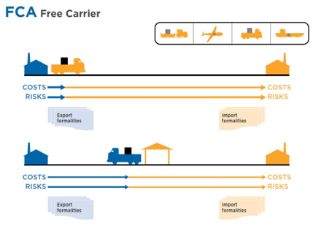

Acquirente

Venditore

**FOB – Free on Board (Franco a bordo)**

**Consegna:** la merce viene **caricata** sulla nave indicata dall’acquirente nel porto d’imbarco.

**Trasferimento del rischio:** non appena la merce è stata **caricata** sulla nave indicata dall’acquirente.

**Costi:**

* Il venditore si fa carico dei costi fino al momento del carico.
* A partire da questo momento l’acquirente si fa carico dei costi di trasporto marittimo, assicurazione e dazi doganali

**Nota:** adatto esclusivamente per il trasporto marittimo.

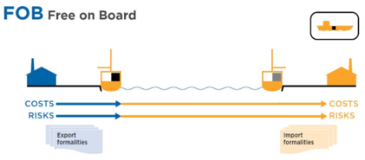

Acquirente

Venditore

**DDP – Delivered Duty Paid (Reso sdoganato)**

**Consegna:** fino al luogo di destinazione indicato in Svizzera, inclusi lo sdoganamento e il pagamento dell’imposta sul valore aggiunto svizzera.

**Trasferimento del rischio:** sul mezzo di trasporto in arrivo, pronto per lo scarico nel luogo di destinazione concordato (ad es. rampa magazzino VZ Möhlin ecc.).

**Costi:**

* il venditore si fa carico di **tutti i costi** fino al luogo di destinazione (ad es. rampa magazzino VZ Möhlin), dazi e IVA inclusi.
* L’acquirente si fa carico dei costi e dei rischi della merce a partire dal momento in cui il veicolo è pronto per essere scaricato nel luogo di destinazione stabilito dall’acquirente.

Requisiti specifici di Manor:

* I fornitori esteri devono essere assoggettati all’IVA in Svizzera e disporre di una rappresentanza fiscale con dichiarazione di assoggettamento valida.
* In questo caso il fornitore o il suo rappresentante agisce come importatore.
* **Valuta di fatturazione:** franchi svizzeri (CHF), inclusa l’IVA svizzera dell’8,1% indicata in fattura.

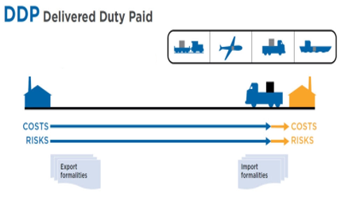

Venditore

Acquirente

In caso di domande su Incoterms o condizioni di consegna specifiche, il reparto Supply Chain Import è a vostra completa disposizione all’indirizzo e-mail [importabteilung@manor.ch](mailto:importabteilung@manor.ch).